中华医学会第三届全国胸部肿瘤及内窥镜学术会议暨学习班
2007.4.20-22 (中国 上海)

通 知
（第一轮）

主办单位
中华医学会呼吸病学分会

承办单位
上海市医学会
主席致辞

尊敬的各位同仁和嘉宾：

“中华医学会第三届全国胸部肿瘤及内窥镜学术会议”将于2007年4月20－22日在上海隆重召开。我谨代表中华医学会、中华医学会呼吸病学分会和全国胸部肿瘤及内窥镜学术会议组委会诚挚地邀请您参加本次盛会。
本届大会宗旨是“普及提高并进，彰显综合水平”。大会交流内容广泛，除了介绍肺癌的诊治指南和共识外，还将交流胸部肿瘤和内窥镜检查的前沿理论、技术和研究进展，内容将覆盖肺癌的基础研究、化疗、放疗、手术、流行病学、康复、中医药、影像医学、病理学、内窥镜诊断技术和内镜治疗等多个相关领域。本届大会将新增主委论坛、中青年医师论坛、临床病例讨论会等形式，给中青年医师、研究生增加学术交流的机会，搭建展现自我的舞台。本届会议将突出临床内容，努力提高广大医师的临床水平。
本届大会将邀请美国、欧洲、澳大利亚等近10名相关领域的专家参加本次大会，他们将与国内专家学者一起在大会上展示和交流他们所取得的最新成果。以此促进国内胸部肿瘤和内窥镜技术的发展。
我衷心欢迎您参加本次会议，共同总结临床经验，交流最前沿学术信息，加强国内外合作，为更好地推动我国胸部疾病事业的发展和进步作出贡献。

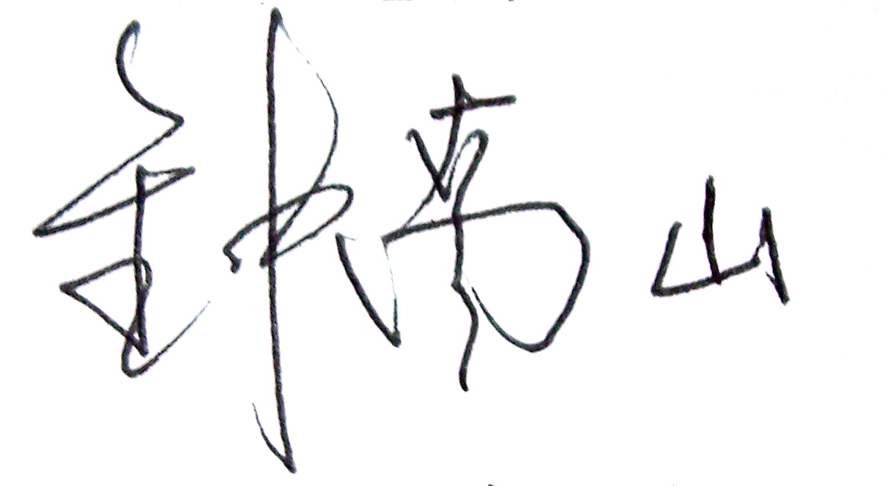
中华医学会会长
中华医学会呼吸病学分会主任委员
本次大会主席

二〇〇六年十一月 十七日

会议主题： 普及提高并进 彰显综合水平
会议时间： 2007年4月20日至22日
会议地点： 中国 上海国际会议中心
会议规模： 约1000人，中文交流

名誉主席： 孙 燕 廖美琳
大会主席： 钟南山
副主席： 钱桂生 白春学 谢灿茂
秘书长： 白春学（兼）
秘书： 吴国明 张 新 胡 洁

学术委员会
主任委员： 钱桂生
副主任委员：白春学 吴一龙 李龙芸 程书钧
委员： （以姓氏拼音为序）
陈良安 | 管一晖 | 高玉堂 | 高占成 | 韩宝惠 | 胡成平
黄建安 | 何权瀛 | 洪小南 | 蒋国樑 | 李国华 | 林江涛
李 强 | 李时悦 | 李为民 | 刘又宁 | 雷震之 | 明树红
宋 勇 | 吴国明 | 王绿化 | 王 娟 | 吴一龙 | 谢灿茂
杨 萌 | 杨拴盈 | 张 锦 | 张 新

组织委员会：
主任委员： 白春学
副主任委员：谢灿茂 李 强 陈良安 韩宝惠
委员： （以姓氏拼音为序）

毕小利 | 蔡柏蔷 | 蔡祖龙 | 陈 平 | 陈宝元 | 陈景寒 | 陈荣昌 | 陈小东
程德云 | 程庆书 | 程 颖 | 戴旭东 | 丁嘉安 | 杜永成 | 冯端兴 | 冯玉麟
傅小龙 | 何建行 | 何权瀛 | 洪小南 | 胡义德 | 黄 诚 | 黄奕江 | 姜格宁
姜淑娟 | 金发光 | 金庆文 | 金先桥 | 康 健 | 赖百塘 | 李国华 | 李 进
李其皓 | 李 强 | 李伟雄 | 李 羲 | 李燕琴 | 李应珍 | 梁 军 | 梁永杰
林江涛 | 林章树 | 刘叙仪 | 刘又宁 | 陆 舜 | 罗荣城 | 马 壮 | 马俊义
马利军 | 马忠森 | 毛伟敏 | 梅晓冬 | 邱忠民 | 瞿介明 | 沈 策 | 沈华浩
史伟云 | 宋启斌 | 宋恕平 | 孙耕耘 | 孙铁英 | 万欢英 | 汪良骏 | 王 辰
王长利 | 王广发 | 王贵谦 | 王娟 | 王 俊 | 王绿化 | 王孟昭 | 王 群
吴昌归 | 吴大玮 | 席 宁 | 肖和平 | 修清玉 | 徐永健 | 许凤奎 | 杨 岚
杨 炯 | 杨和平 | 姚婉贞 | 殷凯生 | 殷少军 | 余 勤 | 余健民 | 曾昭冲
扎 多 | 张海明 | 张 力 | 张 新 | 张沂平 | 赵 珩 | 赵中苏 | 支修益
钟小宁 | 周彩存 | 周建新 | 周乃康 | 周清华 | 周 新 | 周允中 | 周重林
朱炎苗

会议的主要内容：
（1）肺癌分子发病机制及其他基础研究；
（2）肺癌早期诊断；
（3）内窥镜在胸部疾病中诊治进展；
（4）肺癌基因和靶向治疗；
（5）胸部肿瘤化疗进展；
（6）老年肺癌治疗进展；
（7）如何发挥综合医院在肺癌诊治中的作用；
（8）会前设培训班二天，讲授肺癌的诊治指南和综合治疗等。

征文通知
征文内容：（1）肺癌的基础研究；（2）肺癌诊断与筛选方法；（3）肺癌综合治疗的方法及其评价；（4）肺癌化疗；（5）肺癌外科治疗；（6）肺癌放射治疗；（7）肺癌介入治疗；（8）肺癌的中医中药治疗；（9）肺癌的生物和免疫治疗；（10）肺癌的基因和靶向治疗；（11）肺癌康复与姑息治疗；（12）内窥镜检查的经验总结和新技术的开展 ；（13） 内窥镜检查的并发症及其防治；（14）胸膜肿瘤及胸膜疾病的临床研究。会议交流形式为：专题报告、大会交流、壁报交流、书面交流。
征文要求：未曾公开发表的学术论文。全文（4000字以内）1份，非结构式摘要（1000字）1份（必附），计算机打印稿（勿寄手写稿），请附软盘（以word格式保存）。务请在全文和摘要首页完整、清晰地打印作者单位、姓名、通讯地址和邮政编码、单位与住宅电话手机号码及Email地址，并在信封上注明“第三届全国胸部肿瘤及内窥镜学术会议征文”。
征文要求：所有来稿请寄（附软盘）：上海市枫林路180号复旦大学附属中山医院呼吸科 邮编：200032 或Email：zsgaolei@163.com; 或lijing733@hotmail.com; 联系人：高磊 李菁；电话：（021）64041990-2445。截稿日期：2007年2月28日。

会议详细情况请浏览会议网站http://www.lungt.net

代表收费：
会议注册费：2007年4月1日前注册800元；2007年4月1日后注册1000元。资料费：50元。
学习班收费：注册费：300元；资料费：30元。凡参加学习班者均参加大会，共收费1180元（含大会注册费、资料费）。2007年4月1日后注册共收费1380元。

注：所有参会代表将获得国家一类继续教育学分证书和(或)论文证书，优秀论文推荐在《中华结核和呼吸杂志》等刊物发表。

中华医学会呼吸病学分会

学习班举办时间：2007年4月18-19日
学习班讲座题目 | 讲 者
肺肿瘤分子生物学进展及意义 | Nanshan Chang（美国）
现代肺癌病理诊断与临床 | 许祖德
PET/CT在肺癌临床中的应用 | 管一晖
现代影像技术在肺癌早期诊断中的应用 | 张国祯
肺癌早期诊断技术 | 张 新
循证医学指导下的肺癌化疗 | 韩宝惠
肺癌放射治疗进展（包括适形和呼吸门控放疗技术） | Feng-Ming Kong（美国）
肺肿瘤靶向治疗进展 | 李龙芸
老年肺癌治疗进展 | 待 定
肺癌基因治疗—已从实验室走向临床 | 魏明谦（澳大利亚）
胸腔积液的诊断与治疗进展 | 谢灿茂
肺癌的综合治疗 | 白春学
如何发挥综合医院在肺癌诊疗工作中的作用 | 钱桂生
纤支镜诊断应用进展（包括TBNA、超声和荧光等现代技术） | 陈良安
支气管镜介入治疗进展（包括氩氦刀、冷冻治疗等） | 王国本（美国）李强
微创治疗在胸部肿瘤诊疗中应用进展（包括胸腔镜和射频消融等现代技术） | 王群

中华医学会第三届全国胸部肿瘤及内窥镜学术会议暨学习班
回 执
姓名 |  |  |  |  | 性别 |  |  | 职称
工作单位
通信地址 |  |  |  |  |  |  |  |  |  |  | 邮编
固定电话 |  |  |  | 移动电话 |  |  |  |  |  | Email
参加项目（请在括弧内打钩）
只参加大会（ ） |  |  | 只参加学习班（ ） |  |  |  |  |  | 两者都参加（ ）
备注

回执请寄：上海市枫林路180号复旦大学附属中山医院呼吸科 邮编：200032 或Email：zsgaolei@163.com; 或lijing733@hotmail.com; 联系人：高磊 李菁

